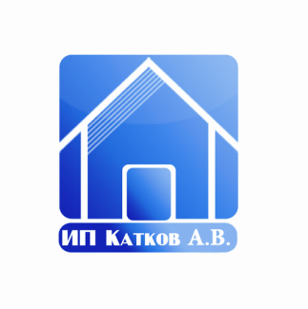
ИП «Катков А.В.»
МО, г. Талдом, ул. Советская, д.45,
Тел: 8(926)130-66-33, 8(916)900-82-86

Прайс-лист от 23.03.2015
ДОСКА ПОЛА, БЛОК-ХАУС, ИМИТАЦИЯ БРУСА

Наименование | Размер, толщ./шир/дл.(мм) | шт.в уп | м² в уп | Цена,  руб /уп.
Доска пола евро (шпунт) | 28 х 110 х 6000 | 5 | 3,3 | 1450
 | 36 х 110 х 3000 | 4 | 1,32 | 730
 | 36 х 110 х 4000 | 4 | 1,76 | 970
 | 36 х 110 х 6000 | 4 | 2,64 | 1460
 | 36 х 115 х 6000 | 3 | 2,07 | 1150
 | 36 х 135 х 3000 | 3 | 1,215 | 675
 | 36 х 135 х 6000 | 3 | 2,43 | 1350
 | 36 х 140 х 6000 | 3 | 2,52 | 1650
Блок-хаус | 28 х 135 х 6000 | 4 | 3,24 | 1500
 | 28 х 135 х 6000 | 5 | 4,05 | 1875
 | 28 х 140 х 6000 | 4 | 3,36 | 1550
 | 36 х 135 х 6000 | 4 | 3,24 | 1820
 | 36 х 185 х 6000 | 2 | 2,22 | 1270
 | 36 х 185 х 6000 | 3 | 3,33 | 1900
Имитация бруса из хвойных пород | 16 х 135 х 6000 | 7 | 5,67 | 1600
 | 16 х 185 х 6000 | 5 | 5,55 | 1550
 | 18 х 140 х 6000 | 6 | 5,04 | 1500

